# 波动率的波动率的风险溢价：基于上证50ETF期权的实证

# 摘要

# 引言

VV风险溢价特征可能与波动率风险溢价类似？

# 理论模型

参考 volatility of volatility risk(2018)搭建理论模型

# 样本与数据

## 计算VV风险溢价

1.计算P_VV

Implied volatility information of Chinese SSE 50 ETF options.pdf

Variance-risk-in-aggregate-stock-returns-and-time-v_2019_Journal-of-Financia.pdf

Volatility-of-volatility and tail risk hedging returns

目前暂无可以有效计算P——VV的方法

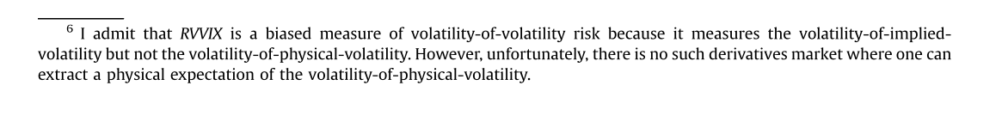

2.计算Q_VV

Unknown Unknowns Uncertainty About Risk and Stock Returns-annotated.pdf

3.计算VV溢价

溢价 = P波动率的波动率 - Q波动率的波动率

P波动率的波动率：参考已实现波动率计算公式

Q波动率的波动率：计算隐含波动率的波动率（参考 Unknown Unknowns Uncertainty About Risk and Stock Returns 2018）

绘图：

图1：P_VV、Q_VV、VV溢价的时间序列图

图2：P_VV、Q_VV、VV溢价的概率分布图

图3：Q_VV关于Moneyness的三维坐标图，与IV图形成对比

## 计算Delta中性收益

1. 计算Delta中性收益日度时间序列

参考陈蓉（2011）波动率风险溢酬_时变特征及影响因素_陈蓉

1. 观察Delta中性收益分布

# 实证分析

## VV风险的系统性与正负性

1.参考陈蓉(2019)和冯志新(2013)，检验VV收益率与市场收益率的相关性

顺便检验从2015-2022年的中国波动率风险溢价情况

波动率风险和波动率风险溢酬_中国的独特现象_陈蓉

本文采用 冯 志新等 ［ ２ １ ］ 的 协方差 Ｕ 统计量检验法来对协方差做检验

## VV风险溢价是否存在

### 2.V和VV预测Delta中性收益

参考 Volatility of Volatility Risk(2018)

由于中国上证50ETF期权的特殊性（交易量比较小），依据陈蓉的方法，最好生成单条日度时间序列

显著性的期限结构特征

## 基于测度转化法计算的VV风险溢价

### 1.观察VV对V的依赖

参考 Volatility of Volatility Risk(2018)

手机屏幕截图

# 深入讨论

## 不同的在值程度

## 不同的变量度量方式

已实现方差和隐含方差的对比

将方差改为波动率再回归

## 不同的样本划分区间

## 考虑跳跃风险

波动率风险溢酬_时变特征及影响因素_陈蓉，2011，P766



参考2003Bakish

# 交易策略

样本外盈利检验

（参考2019 VIX risk premium）

# 结论

# 参考文献